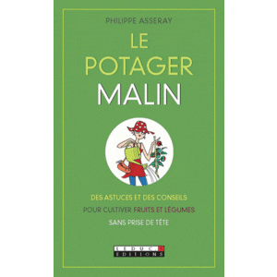**Le potager malin**

**Philippe Asseray**

Quotidien Malin Editions

192 pages

9782848996097

6 euros

*02 avril 2013*

Voici un petit guide bien utile pour se lancer dans la réalisation d’un potager-maison, que vous soyez ou non propriétaire d’un jardin. L’auteur s’adresse au néophyte, disposant de peu d’espace pour faire pousser quelques légumes destinés à sa consommation personnelle.

La 1ère partie de l’ouvrage recense toutes les bonnes raisons de cultiver son potager propre, assure que l’investissement financier et humain est à la portée de tous et donne quelques conseils basiques (réalisation, emplacement idéal, prise en main…) pour se lancer dans la réalisation qui correspond le mieux au jardinier qui sommeille en chaque lecteur. La 2ème partie dresse l’inventaire des légumes faciles à cultiver, (qui « poussent à tous les coups »), précise les différences notoires entre la culture des graines et des plants, préconise l’une plutôt que l’autre selon la variété de légumes, selon les saisons et relève les heureuses associations entre légumes pour une meilleure récolte. Le rôle des fleurs (ne serait-ce qu’esthétique) au milieu d’un potager est également évoqué.

Sous forme de tableau récapitulatif et pour chaque légume évoqué, vous connaîtrez la superficie nécessaire à leur implantation, le nombre de plants ou de graines recommandé pour s’assurer d’une récolte moyenne et saurez s’il faut chaque année ou non recommencer l’opération et à quel moment de l’année, il est plus judicieux de planter ou semer. Ajoutez à cela des petits conseils techniques sur le désherbage, la taille, le compost, l’arrosage et l’influence de la lune sur vos cultures et vous aurez atteint la limite de ce petit ouvrage.

Pour des informations complémentaires, une liste de sites internet et de revues professionnelles est proposée.

Un petit guide réservé aux jardiniers des villes non expérimentés qui a le mérite de fournir l’essentiel pour bien démarrer un potager sans être inondé de détails décourageants. Juste le b.a.ba pour découvrir les bienfaits du jardinage en plein air sans véritable contrainte ni frustration, avec le plaisir assuré de voir pousser ce que l’on a planté ou semé. La dégustation viendra sans doute plus tard, mais peu importe.

Cécile Pellerin

*Potager, jardinage, plein air, activité manuelle, loisirs, détente*